組 | 番
電流と磁場_1_ソレノイドが作る磁場
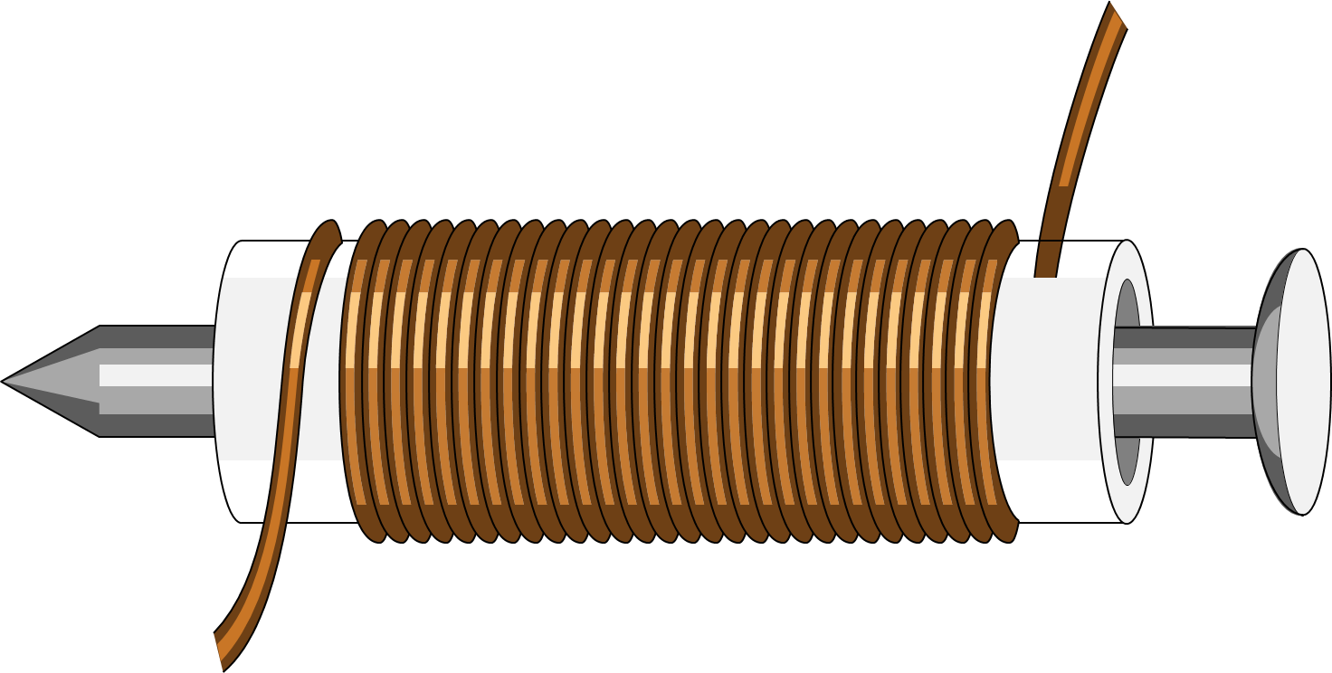
目的 ソレノイドに電源をつないで電流を流しソレノイド周辺の磁界を測る。
教員実験立ち会い認印
14cm
110巻
5重巻
方法 14cmの長さのパイプに横110巻きのコイルを５重に重ねて巻いたソレノイドがある。
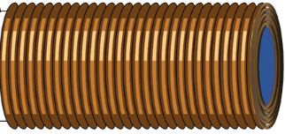
- このソレノイドに1.5Vの乾電池をつなぎ、途中に2Ωの抵抗と電流計を入れてソレノイドに流れる電流を測る。
1.5V
4
２
3
A
2Ω

- デジタル磁界センサをパイプの軸上でソレノイドの中央付近に先端のセンサ部を入れて軸方向の磁界を測る。（右図）
- センサをソレノイドから少し引き抜き、入り口付近の軸上の磁界を測る。（右図）
- ソレノイドの中央付近でソレノイドの外側の真横の位置での磁界を測る。（右上図）

結果（１点）
電流I | A
場所 |  |  | 軸上コイルの中央付近 | 軸上コイルの端付近 | コイル外側側面中央付近
磁束密度B |  |  | mT | mT | mT
考察
１．ソレノイドの1mあたりの巻き数n(巻き/m)を求めよ。（１点）
２．ソレノイドが作る磁束密度の大きさB=μ₀Hを電流Iの測定値と真空の透磁率μ₀=1.26×10⁻⁶から計算せよ。（１点）
３．各場所での磁束密度の実測値は、考察2でソレノイドの公式から求めた値の何倍になっているか。（３点）
軸上コイルの中央付近 | 軸上コイルの端付近 | コイル外側側面中央付近

